106年度第2次機械專業人才認證考試試題組卷
專業等級：初級機械工程師
科目：機械製圖
考試日期： 106年 12月 17日 9：00 ~ 10：30 第 1頁，共 5 頁

一、選擇題30題（佔60%）
(C)1.比例1:2是表示若實物長為100，則圖面所繪的長度為 (A) 200 (B) 100 (C) 50 (D) 25。

(D)2.電腦輔助製圖之簡稱為(A) CAS (B)CAM (C)CAT (D) CAD。

(B)3. 把組成裝配圖的各零件按裝配關係分散擺成立體視角觀察，稱為（A）立體組合圖（B）爆炸圖（C）零件圖（D）組合工作圖

(C )4. 請選出正確的三視圖 (A) (B)
(C) (D)

(B)5. A2圖紙可裁成幾張A4圖紙(A)2張(B)4張(C)6張(D)8張。

(A)6.統一制螺紋1/4-32UNF-2B中之F表示為(A)細螺紋(B)外螺紋(C)內螺紋(D) 粗螺紋

(C)7.於工作圖中之各零件均有一代碼，此代碼稱為(A)圖號(B) 符號 (C)件號 (D)暗
號。

(C)8. 工程圖形中若沒有特別註明正投影法，則其所使用之正投影法為 (A)第一角法 (B)第二角法 (C)第三角法 (D)第四角法。

(D)9. 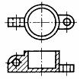左圖正確的剖視圖為
(A) (B) 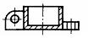 (C) 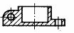 (D) 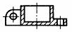 。

(C)10. 如圖所示之立體圖為(A)等角圖 (B)輔助視圖 (C)等斜圖 (D)透視圖。

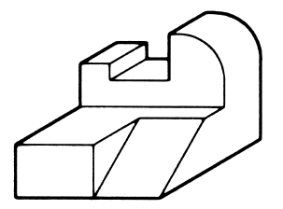

(C)11. CNS表面符號中，基準長度之標準值為 (A) 0.08 (B) 0.25 (C) 0.8 (D) 2.5 ，如
採用此值時可以省略不寫。

(C)12. 壓縮彈簧之端面磨平，是為了(A)整齊劃一(B)節省材料(C)增加接觸面(D)美觀好看。

(B)13.畫圖時依線的優先次序何者為第二優先 （A）輪廓線（B）隱藏線（C）中心線（D）延伸線

(B)14.薄片零件之剖面線可以(A) 不加剖面線(B) 塗黑(C) 不需改變(D) 距離拉大。

(C)15. 對於正齒輪的側視圖表示法，下列敘述何者不正確? (A)在中心線兩側劃法完全對稱 (B)節圓以細鏈線表示 (C)齒根圓不可省略 (D)齒頂圓以粗實線表示。

(D)16. 請選出單斜面上正確的真實投影圖
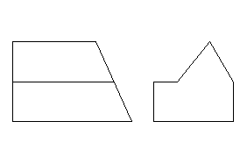（A）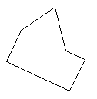（B）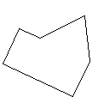（C）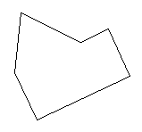（D）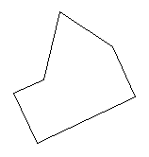

(A)17. 有關於焊接方法，下列那一代號錯誤 (A) 氧乙炔氣焊 OGW (B) 電阻點焊 RSW (C)
電弧焊 AW (D)雷射焊 LBW。

(B)18. 請依正投影視圖選出正確的立體圖
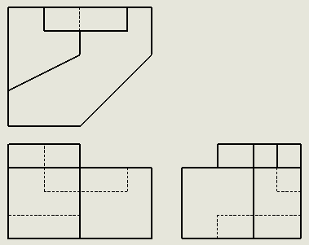 (A) 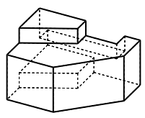
(B) 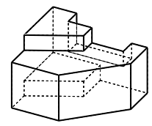 (C) 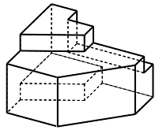 (D) 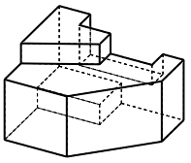

(C)19.正投影的特色是，當物體離投影面愈遠時，其呈現於投影面之圖形會（A）愈大（B）
愈小（C）大小不變（D）不一定。

(C)20. 一圓之直徑標註為15，此為圓之(A)參考尺度 (B)位置尺度 (C)大小尺度 (D)基準
尺度。

(B)21. 機件之剖面在剖面處原地旋轉，以細實線重疊畫出剖面輪廓形狀者，此剖面稱
為(A)全剖面 (B)旋轉剖面 (C)局部剖面 (D)半剖面 。

(D)22. 尺寸註解時，下列哪一種線條可以代替延伸線? (A)割面線 (B)虛線 (C)剖面線
(D)中心線。

(A)23.傳達單一方向之動力者,如螺旋壓力機的傳動導桿是採用(A)鋸齒形螺紋(B)梯形螺
紋(C)滾珠螺紋(D)方形螺紋。

(B)24. 已標準化之機械元件，因為已在各元件所屬之國家標準中規定有主要形狀、尺度、
品質要求及檢驗規範，可不必另畫詳圖；以下那一不是標準化之機械元件(A)螺栓
(B)機台底座 (C)軸承 (D)鍵。

(C)25. 左圖之正確的左側視圖為
(A) (B) 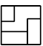 (C) (D) 。

- 26. 輔助視圖所依據之投影原理是 (A) 正投影原理 (B) 斜投影原理 (C) 透視投
影原理 (D) 立體投影原理。

(B) 27. 一張圖面的主要構成要素，不必包含底下的哪一項？ (A) 線條(Line) (B) 照片
(Picture) (C) 尺寸(Dimension) (D) 符號(Symbol)

(B)28. 國際標準公差各等級分類中，應用於一般機件的公差等級是(A)IT01~ IT10(B)IT 5
~IT10(C)IT11~ IT16(D)IT10~ IT18。

(A)29.當一動點沿直線作等速運動，同時該直線繞一中心軸作等速旋轉，則此動點所衍生之軌跡稱為(A) 柱面螺旋線 (B)錐面螺旋線 (C) 漸開線 (D)擺線。

(D)30.機件之一部分表面若需要特殊處理如淬火、滲碳或電鍍時，則在該部位用線平行而稍離輪廓線的 (A)粗實線 (B)尺度線 (C)虛線 (D)粗鏈線 表示之，並用文字註明其特殊處理方法。

二. 問答題（佔40%）：共2題，每題佔20分
1. 已知物體的立體圖，利用正投影的畫法，繪製物體必需之三視圖並標註尺寸。
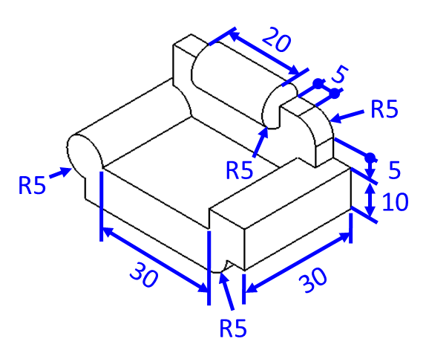

解答：
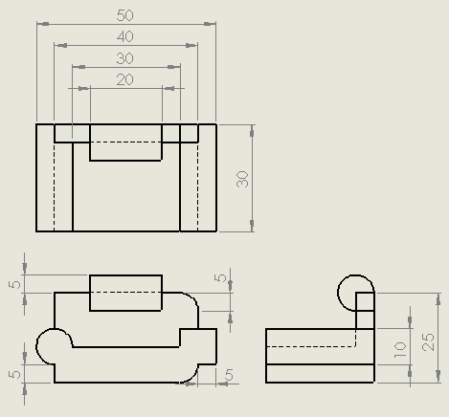

2. 請回答下列表面加工符號各部位之名稱。

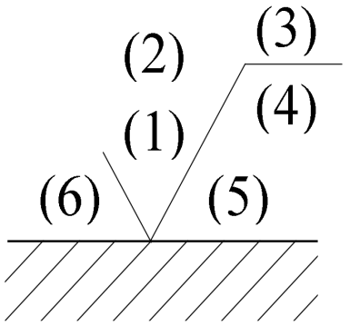
解答:
(1)切削加工符號。
(2)表面粗糙度。
(3)加工方法代號。
(4)基準長度。
(5)刀痕方向或紋理符號。
(6)加工裕度。

